**Ejercicio 1: Lógica Combinacional**

Diseñar un controlador de display 7 segmentos utilizando un decodificador  
BCD a 7 segmentos y un circuito combinacional que convierta la entrada  
decimal en formato BCD. El controlador debe ser capaz de mostrar la entrada  
decimal en el display.

Estos son los segmentos del BCD:

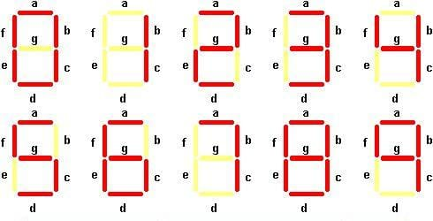

Aquí se ven los segmentos con cada parte que se prende en cada número que se forma.

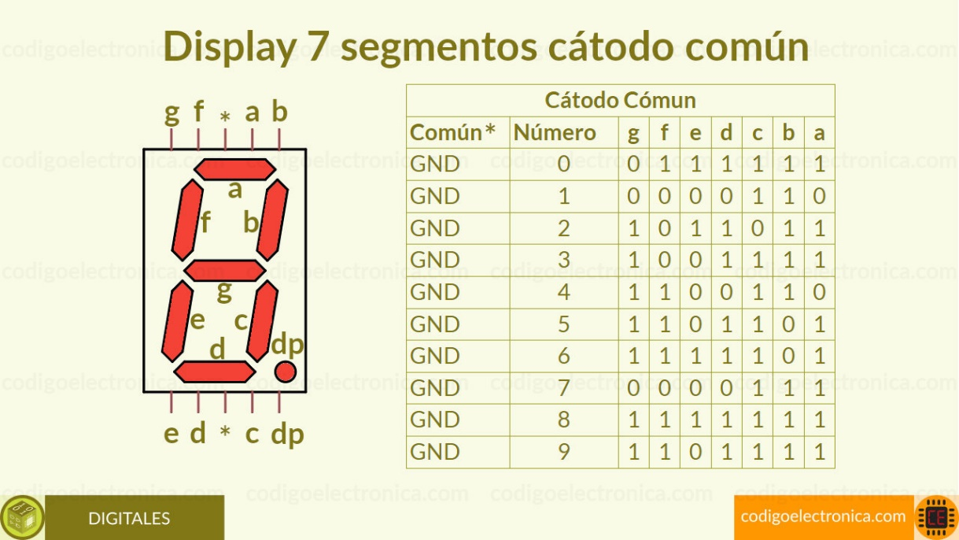

**Tabla de Verdad**

Nos sirve en este caso para ver cuál segmento encender (1) y cuál dejar apagado (0) para formar el número que necesitamos.

|  |  |  |  |  |  |  |  |  |  |  |  |  |  |  |
| --- | --- | --- | --- | --- | --- | --- | --- | --- | --- | --- | --- | --- | --- | --- |
| **Número** |  | **D** | **C** | **B** | **A** |  | **a** | **b** | **c** | **d** | **e** | **f** | **g** | **Hexa** |
| 0 | **0** | **0** | **0** | **0** | **1** | **1** | **1** | **1** | **1** | **1** | **0** | **0x3f** |
| 1 | **0** | **0** | **0** | **1** | **0** | **1** | **1** | **0** | **0** | **0** | **0** | **0x06** |
| 2 | **0** | **0** | **1** | **0** | **1** | **1** | **0** | **1** | **1** | **0** | **1** | **0x5b** |
| 3 | **0** | **0** | **1** | **1** | **1** | **1** | **1** | **1** | **0** | **0** | **1** | **0x4f** |
| 4 | **0** | **1** | **0** | **0** | **0** | **1** | **1** | **0** | **0** | **1** | **1** | **0x66** |
| 5 | **0** | **1** | **0** | **1** | **1** | **0** | **1** | **1** | **0** | **1** | **1** | **0x6d** |
| 6 | **0** | **1** | **1** | **0** | **1** | **0** | **1** | **1** | **1** | **1** | **1** | **0x7d** |
| 7 | **0** | **1** | **1** | **1** | **1** | **1** | **1** | **0** | **0** | **0** | **0** | **0x27** |
| 8 | **1** | **0** | **0** | **0** | **1** | **1** | **1** | **1** | **1** | **1** | **1** | **0x7f** |
| 9 | **1** | **0** | **0** | **1** | **1** | **1** | **1** | **1** | **0** | **1** | **1** | **0x6f** |

Los A; B; C y D representan los bits. El A sería un 2¹, el B un 2², el C un 2³ y el D un 2⁴ los exponentes representan la cantidad de variables que pueden formar. Por lo que A puede representar dos variables, B puede cuatro y así. Con lo que esos 4 bits nos permitirían representar 16 variables, del 0 al 15. Pero siendo que tenemos un display BCD solo podemos representar del 0 al 9. Para sacar de forma lógica como formar los segmentos para nuestros números nos puede servir entonces sumar esos bits que representan cada número.

Por ejemplo, en:

|  |  |  |  |
| --- | --- | --- | --- |
| **D** | **C** | **B** | **A** |
| **0** | **0** | **0** | **0** |

Con eso representamos el 0 activando ningún bit. Si quisiera el 6:

|  |  |  |  |
| --- | --- | --- | --- |
| **0** | **1** | **1** | **0** |

Activaría los bits C(2⁴) y B (2²), y así sucesivamente.

Vamos a sacar como conectar con el método de suma de productos. Para lo que nos enfocamos en las distintas columnas que representan cada segmento (a;b;c;d;e;f;g) que se enfoca en los 0 para crear los productos. Los términos de las sumas corresponden a una compuerta OR (X = A + B). Lo que significa que a la salida tiene que dar 0, todas las entradas tienen que dar 0, o sea negar los 1.

|  |  |  |  |  |  |  |  |
| --- | --- | --- | --- | --- | --- | --- | --- |
| **Número** |  | **D** | **C** | **B** | **A** |  | **a** |
| 0 | 0 | 0 | 0 | 0 | 1 |
| 1 | 0 | 0 | 0 | 1 | 0 |
| 2 | 0 | 0 | 1 | 0 | 1 |
| 3 | 0 | 0 | 1 | 1 | 1 |
| 4 | 0 | 1 | 0 | 0 | 0 |
| 5 | 0 | 1 | 0 | 1 | 1 |
| 6 | 0 | 1 | 1 | 0 | 1 |
| 7 | 0 | 1 | 1 | 1 | 1 |
| 8 | 1 | 0 | 0 | 0 | 1 |
| 9 | 1 | 0 | 0 | 1 | 1 |

Siendo así la columna del segmento analizado la función que nos quedaría sería:

a= (D+C+B+ -A)*(D+ -C + B + A)

|  |  |  |  |  |  |  |  |
| --- | --- | --- | --- | --- | --- | --- | --- |
| **Número** |  | **D** | **C** | **B** | **A** |  | **b** |
| 0 | 0 | 0 | 0 | 0 | 1 |
| 1 | 0 | 0 | 0 | 1 | 1 |
| 2 | 0 | 0 | 1 | 0 | 1 |
| 3 | 0 | 0 | 1 | 1 | 1 |
| 4 | 0 | 1 | 0 | 0 | 1 |
| 5 | 0 | 1 | 0 | 1 | 0 |
| 6 | 0 | 1 | 1 | 0 | 0 |
| 7 | 0 | 1 | 1 | 1 | 1 |
| 8 | 1 | 0 | 0 | 0 | 1 |
| 9 | 1 | 0 | 0 | 1 | 1 |

Siendo así la columna del segmento analizado la función que nos quedaría sería:

b= (D+ -C + B + -A)*(D+ -C + -B + A)

|  |  |  |  |  |  |  |  |
| --- | --- | --- | --- | --- | --- | --- | --- |
| **Número** |  | **D** | **C** | **B** | **A** |  | **c** |
| 0 | 0 | 0 | 0 | 0 | 1 |
| 1 | 0 | 0 | 0 | 1 | 1 |
| 2 | 0 | 0 | 1 | 0 | 0 |
| 3 | 0 | 0 | 1 | 1 | 1 |
| 4 | 0 | 1 | 0 | 0 | 1 |
| 5 | 0 | 1 | 0 | 1 | 1 |
| 6 | 0 | 1 | 1 | 0 | 1 |
| 7 | 0 | 1 | 1 | 1 | 1 |
| 8 | 1 | 0 | 0 | 0 | 1 |
| 9 | 1 | 0 | 0 | 1 | 1 |

Siendo así la columna del segmento analizado la función que nos quedaría sería:

c=(D+C+ -B +A)

|  |  |  |  |  |  |  |  |
| --- | --- | --- | --- | --- | --- | --- | --- |
| **Número** |  | **D** | **C** | **B** | **A** |  | **d** |
| 0 | 0 | 0 | 0 | 0 | 1 |
| 1 | 0 | 0 | 0 | 1 | 0 |
| 2 | 0 | 0 | 1 | 0 | 1 |
| 3 | 0 | 0 | 1 | 1 | 1 |
| 4 | 0 | 1 | 0 | 0 | 0 |
| 5 | 0 | 1 | 0 | 1 | 1 |
| 6 | 0 | 1 | 1 | 0 | 1 |
| 7 | 0 | 1 | 1 | 1 | 0 |
| 8 | 1 | 0 | 0 | 0 | 1 |
| 9 | 1 | 0 | 0 | 1 | 1 |

Siendo así la columna del segmento analizado la función que nos quedaría sería:

d= (D+C+B+ -A)*(D+ -C +B+A)*(D+ -C + -B + -A)

|  |  |  |  |  |  |  |  |
| --- | --- | --- | --- | --- | --- | --- | --- |
| **Número** |  | **D** | **C** | **B** | **A** |  | **e** |
| 0 | 0 | 0 | 0 | 0 | 1 |
| 1 | 0 | 0 | 0 | 1 | 0 |
| 2 | 0 | 0 | 1 | 0 | 1 |
| 3 | 0 | 0 | 1 | 1 | 0 |
| 4 | 0 | 1 | 0 | 0 | 0 |
| 5 | 0 | 1 | 0 | 1 | 0 |
| 6 | 0 | 1 | 1 | 0 | 1 |
| 7 | 0 | 1 | 1 | 1 | 0 |
| 8 | 1 | 0 | 0 | 0 | 1 |
| 9 | 1 | 0 | 0 | 1 | 0 |

Siendo así la columna del segmento analizado la función que nos quedaría sería:

e= (D+C+B+ -A)*(D+C+ -B+ -A)*(D+ -C+ B+A)*(D+ -C+B+ -A)*(D+ -C+ -B+ -A)*(-D+C+B+ -A)

|  |  |  |  |  |  |  |  |
| --- | --- | --- | --- | --- | --- | --- | --- |
| **Número** |  | **D** | **C** | **B** | **A** |  | **f** |
| 0 | 0 | 0 | 0 | 0 | 1 |
| 1 | 0 | 0 | 0 | 1 | 0 |
| 2 | 0 | 0 | 1 | 0 | 0 |
| 3 | 0 | 0 | 1 | 1 | 0 |
| 4 | 0 | 1 | 0 | 0 | 1 |
| 5 | 0 | 1 | 0 | 1 | 1 |
| 6 | 0 | 1 | 1 | 0 | 1 |
| 7 | 0 | 1 | 1 | 1 | 0 |
| 8 | 1 | 0 | 0 | 0 | 1 |
| 9 | 1 | 0 | 0 | 1 | 1 |

Siendo así la columna del segmento analizado la función que nos quedaría sería:

f= (D+C+B+ -A)*(D+C+ -B+ A)*(D+C+ -B+ -A)*(D+ -C+ -B+ -A)

|  |  |  |  |  |  |  |  |
| --- | --- | --- | --- | --- | --- | --- | --- |
| **Número** |  | **D** | **C** | **B** | **A** |  | **g** |
| 0 | 0 | 0 | 0 | 0 | 0 |
| 1 | 0 | 0 | 0 | 1 | 0 |
| 2 | 0 | 0 | 1 | 0 | 1 |
| 3 | 0 | 0 | 1 | 1 | 1 |
| 4 | 0 | 1 | 0 | 0 | 1 |
| 5 | 0 | 1 | 0 | 1 | 1 |
| 6 | 0 | 1 | 1 | 0 | 1 |
| 7 | 0 | 1 | 1 | 1 | 0 |
| 8 | 1 | 0 | 0 | 0 | 1 |
| 9 | 1 | 0 | 0 | 1 | 1 |

Siendo así la columna del segmento analizado la función que nos quedaría sería:

g= (D+C+B+A)*(D+C+B+ -A)*(D+ -C+ -B+ -A)

Teniendo entonces las funciones de los segmentos en que cada término representa una compuerta OR al ser sumas, al estar multiplicando los términos y la multiplicación ser representada por una compuerta AND utilizamos una para unir cada término de las distintas secciones. Y colocamos el display BCD para las conexiones de las compuertas.